**PROCEDIMENT DE MATRÍCULA PER ALS ALUMNES QUE FAN UNA ESTADA TEMPORAL EN UN CENTRE ADSCRIT I QUE A LA VEGADA CURSEN ASSIGNATURES A LA UB**

Per poder fer la matrícula als *alumnes que han estat acceptats a fer una estada temporal en un centre adscrit, però que a la vegada volen cursar alguna assignatura en un dels centres UB* i, per tal que no computin com a acceptacions UB, s'han creat uns nous ensenyaments on les SEDs hauran de matricular aquests alumnes.

Els codis son els següents:

|  |  |
| --- | --- |
| **ENSENYAMENT** | **DESCRIPCIÓ ENSENYAMENT** |
| EC110 | ERASMUS ADSCRITS FACULTAT DE FILOSOFIA |
| EC120 | ERASMUS ADSCRITS FACULTAT DE FILOLOGIA |
| EC130 | ERASMUS ADSCRITS FACULTAT DE GEOGRAFIA I HISTÒRIA |
| EC140 | ERASMUS ADSCRITS FACULTAT DE BELLES ARTS |
| EC210 | ERASMUS ADSCRITS FACULTAT DE DRET |
| EC220 | ERASMUS ADSCRITS FACULTAT D’ECONOMIA I EMPRESA |
| EC310 | ERASMUS ADSCRITS FACULTAT DE BIOLOGIA |
| EC320 | ERASMUS ADSCRITS FACULTAT DE FÍSICA |
| EC330 | ERASMUS ADSCRITS FACULTAT DE CIÈNCIES DE LA TERRA |
| EC340 | ERASMUS ADSCRITS FACULTAT DE MATEMÀTIQUES I INFORMÀTICA |
| EC350 | ERASMUS ADSCRITS FACULTAT DE QUÍMICA |
| EC410 | ERASMUS ADSCRITS FACULTAT DE FARMÀCIA I CIÈNCIES DE L’ALIMENTACIÓ |
| EC901 | ERASMUS ADSCRITS FACULTAT DE MEDICINA I CIÈNCIES DE LA SALUT - BELLVITGE |
| EC902 | ERASMUS ADSCRITS FACULTAT DE MEDICINA I CIÈNCIES DE LA SALUT - CLÍNIC |
| EC440 | ERASMUS ADSCRITS FACULTAT DE PSICOLOGIA |
| EC520 | ERASMUS ADSCRITS FACULTAT D’INFORMACIÓ I MITJANS AUDIOVISUALS |
| EC540 | ERASMUS ADSCRITS FACULTAT D’EDUCACIÓ |

Quan l'alumne té l'autorització per cursar l’assignatura a la UB, la Facultat responsable de l'assignatura farà la matrícula.

La matrícula serà igual que la de la resta d’alumnes que fan una estada temporal, exceptuant que s’haurà de fer des d’aquest nou codi d’ensenyament i que a la pantalla on es dona d’alta el tipus i el codi del programa, la SED, mitjançant la tecla PF2-ERCA, podrà introduir el codi del centre adscrit on està matriculat l’estudiant.

Un cop dins amb la PF1 veureu els codis dels centres adscrits.

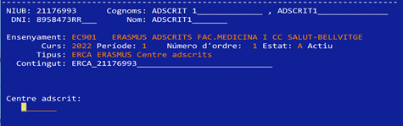

El tipus de programa i el codi de programa podran ser els següents:

01 - Programa ERASMUS = > Codi de programa ADSCRITS01

09 - Grup COIMBRA = > Codi de programa ADSCRITS01

0A - Erasmus+ amb països associats = > Codi de programa ADSCRITS01

0F - Global Faculty UB = > Codi de programa ADSCRITS01

0G - Global Mobility UB = > Codi de programa ADSCRITS01

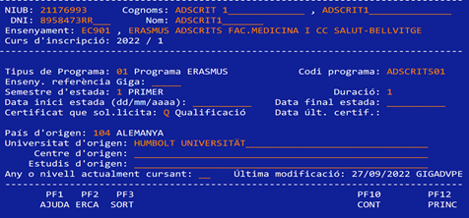

La gestió de l'acta de l'assignatura la farà la SED de la facultat, igual que gestiona la resta d'assignatures que matriculen els seus alumnes d’estada temporal.

Un cop l’acta hagi estat qualificada i l’alumne ja tingui la qualificació a l’expedient, la SED expedirà un certificat que haurà d'enviar al centre adscrit, per tal que pugui completar l'expedient de l'alumne.